A infinita sabedoria do Arcanjo Miguel...
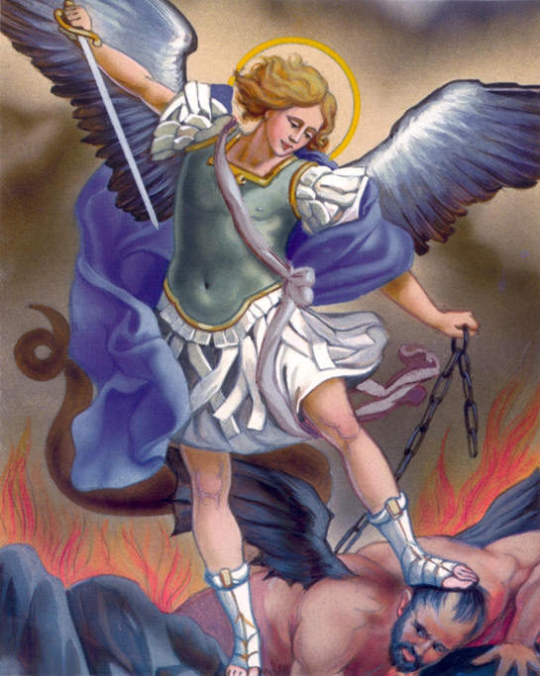
Quem é o Arcanjo Miguel?
Mikael ou Miguel é o príncipe dos Arcanjos. Seu nome é um grito de batalha, invocado para obter coragem, defesa e proteção divina. Ele é armado de escudo e espada. É o anjo que proclama a unidade com Deus.
O arcanjo Miguel confere ao homem o poder de fazer milagres, entre eles, curar enfermos, dominar a magia dos elementais e colocar o homem em uma situação de abundância e prosperidade.
O Arcanjo Miguel - Anjo da espada
Através da invocação do arcanjo Miguel, você conseguirá sentir sua presença. Esta oração poderá ser feita todo primeiro domingo de cada mês, às 10h da manhã.
Antes de realizar a oração, você deve estar em um estado de paz. Poderá fazer isto regularizando sua respiração, para que possa absorver os átomos solares e lunares.
Com o auxilio do Arcanjo Miguel, é possível cortar as cadeias que nos atam as coisas desagradáveis e que nos impedem de evoluir em todos os sentidos. Ao invocá-lo, você estará atraindo para si a força curativa de todas as moléstias materiais e espirituais.
Com a pureza do pensamento, conseguirá fazer com que a força angelical encontre a enfermidade no seu corpo físico e possa curá-la.
O arcanjo Miguel irá ordenar para que suas hostes celestes desalojem o mal. Por isso, a mente deve estar limpa, com pensamentos de vibrações positivas e puras para que o ritual seja realizado da maneira correta.
Primeiro, limpe a mente. Pense repetidamente na palavra "amor". Depois, coloque a mão esquerda sobre o coração e a mão direita na base da coluna vertebral.
Inspire e expire três vezes. Átomos criativos serão colocados mentalmente sobre a espada do arcanjo Miguel (que está de maneira etérica - invisível na sua coluna vertebral). O exército dos anjos atuará contra as enfermidades.
Leia a oração. Descanse. Leia mais duas vezes a oração. Você repetirá, portanto, três vezes a invocação. No segundo dia, leia novamente a invocação do Arcanjo Miguel. Faça por mais cinco dias seguidamente, antes de dormir. A pureza despertará na sua vida. Um sentimento de quietude tomará conta do seu ser. A paz do seu coração invadirá a medula espinhal e todo sistema nervoso, equilibrando os centros de energia, abrindo o caminho para tudo o que há de mais próspero na sua vida. A melhor sabedoria é reeducar a si mesmo e retomar o contato com o universo angelical.
O arcanjo Miguel tem como missão reeducar nossa mente e nosso corpo com o propósito de nos ajudar a evoluir nas etapas da vida. Para obter o resultado esperado, faça uma limpeza corporal e mental nos sete dias da oração. Sabemos que o pensamento é como um imã.
A bebida e a comida deverão ser mais bem selecionadas neste período. Evite comer carne vermelha e tomar bebidas alcoólicas. Se o veículo for bom e puro, a atenção do Eu superior acabará por converter todas as preocupações em bênção celestes.
Invocação - Oração ao Arcanjo Miguel
Miguel, que trabalhais para o resplendor da verdade, peço que sua proteção permaneça comigo. Eu a receberei como um privilégio, sempre respeitando e recebendo-a de maneira verdadeira. Permita que caminhe sempre com dignidade, afaste de mim os pensamentos opostos à luz, faça de mim um amigo, que sempre compreende e nunca julga. Peço, amado Arcanjo Miguel, que ajude a vencer as energias de oposição à luz, nas formas materiais e espirituais,conscientes ou inconscientes. Peço para que as expulse pois a minha verdade é a sua verdade, a verdade divina. Permita, Arcanjo Miguel,que através da imposição da sua espada, possa conferir-me a proteção que necessito. Afaste de mim tudo o que esteja me desviando do plano divino para minha vida. Peço também para curar todas as enfermidades físicas e espirituais no meu corpo. Meu coração está ligado a sua energia que é a minha verdade. Faça de mim um mensageiro fiel da suprema verdade de Deus.
Salve amado Arcanjo Miguel!
Amém!
Fonte: autor desconhecido

